**Terminarz** 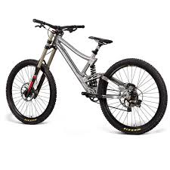  
**egzaminów na kartę rowerową**

**I egzamin teoretyczny**   
odbędzie się   
29 kwietnia 2024 roku o godzinie 14.30  
 (uczeń przychodzi sam z długopisem i wiedzą)

**II egzamin teoretyczny (poprawka)** odbędzie się   
13 maja 2024 roku o godzinie 14.30   
(uczeń przychodzi sam z długopisem i wiedzą)

**egzamin praktyczny**  
(jazda na rowerze po miasteczku ruchu drogowego przy Szkole Podstawowej Nr 2 w Kłodawie)

odbędzie się  
 20 maja 2024 roku o godzinie 17.00   
**(uczeń przychodzi pod opieką osoby dorosłej i ze swoim rowerem i kaskiem)**

**Przed przystąpieniem do I egzaminu należy złożyć dokumenty u pani Małgorzaty Siwińskiej:**   
**1. arkusz zaliczeń -uzupełniony czytelnie**   
**2. zdjęcie opisane z tylu ołówkiem formatu legitymacji**

**do dnia 24 kwietnia 2024r. !!!!!!!!!**